新 书 推 荐
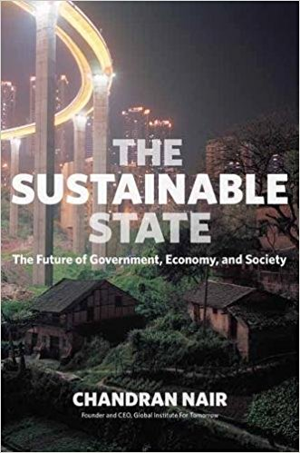
中文书名：《可持续发展的国家：政府、经济和社会的未来》
英文书名：The Sustainable State: The Future of Government, Economy, and Society
作 者：Chandran Nair
出 版 社：Berrett-Koehler Publishers
代理公司：ANA/Alina Lin
页 数：288页
出版时间：2018年10月
代理地区：中国大陆、台湾
审读资料：电子稿
类 型：经管

内容简介：

几十年来，西方一直秉承的观点是：不受约束的自由市场是经济发展和社会进步的最佳工具。詹德兰·那雅尔（Chandran Nair）表示，西方的自由市场模式对发展中国家来说是一场环境和社会灾难。他提出了一个有争议的论点：只有强大的中央政府才能保障真正可持续和公平的发展。本书引入了大量发展中国家的案例，其中一章专门讨论中国——“强大的中国会引领世界吗？”

一个愿意在资源制约下管理经济的强大国家，是可持续发展挑战的核心。只有一个实行有效治理的国家，才能对资源消费进行公平合理的限制（而在自由市场模式中这完全不受约束）、管理其人口的期望、维护生态完整性、保障所有人的基本需求。这将意味着我们需要重新思考“繁荣”、“自由”和“权利”等概念的含义，以及西方式的民主是否是政府的最佳形式。这可能会让一些发达国家感到不舒服，但那雅尔提供的是一种适合发展中国家现实的模式。

目录：
Introduction and Background: Why Your State is Your Ally
Chapter One: Debunking "Sustainability": From "Green Economies" to "Carbon Neutrality."
Chapter Two: Sustainability by the State, not Markets or Technology
Chapter Three: States Act, or Doom Looms: Take Your Pick
Chapter Four: Stately Obligations
Chapter Five: Acting With Authority, Not Authoritarianism
Chapter Six: Redefining Prosperity and Freedom
Chapter Seven: Case Study: The Southeast Asian Haze Crisis
Chapter Eight: Case Study: The Tropical City
Chapter Nine: Case Study: Will a strong China lead the world?
Chapter Ten: Transition: From Emerging Markets to Sustaining States
Chapter Eleven: A State of Preparedness

作者简介：

詹德兰·那雅尔（Chandran Nair）是“明日全球研究所”（Global Institute For Tomorrow）的创始人兼首席执行官，该机构是一个独立的泛亚洲智库，从亚洲的发展视角提供内容丰富和高端的领导力教育。2004年之前，他曾担任亚太地区环境资源管理公司的董事长，并将该公司发展为亚洲领先的环境咨询公司。他是包括世界经济论坛在内的全球论坛的定期发言人，他是全球可持续发展议程理事会成员，亚太经合组织峰会和经合组织会议的成员。他在香港科技大学和新加坡李光耀公共政策学院担任兼职教授。他曾在纽约时报、时代杂志、华尔街日报发表文章。最新一篇在华尔街日报发表的文章是关于全球的塑料垃圾污染及中国企业阿里巴巴可以做何贡献： Imagine Amazon minus all that plastic. Alibaba could lead the way.

谢谢您的阅读！
请将回馈信息发至：林凤娇（Alina Lin）
安德鲁﹒纳伯格联合国际有限公司北京代表处
北京市海淀区中关村大街甲59号中国人民大学文化大厦1705室, 邮编：100872
电话：010-88810959
传真：010-82504200
Email: alina@nurnberg.com.cn
网址：www.nurnberg.com.cn
微博：http://weibo.com/nurnberg
豆瓣小站：http://site.douban.com/110577/

